Desconocido

### Cajas de dibujo

Con el módulo turtle , dibujábamos una caja avanzando, girando, avanzando, girando de nuevo, y así sucesivamente. Finalmente, pudimos dibujar una caja rectangular o cuadrada cambiando la distancia a la que nos movíamos hacia delante.

El módulo tkinter hace que sea mucho más fácil dibujar un cuadrado o un rectángulo. Todo lo que necesitas saber son las coordenadas de las esquinas. Prueba el siguiente ejemplo (ya puedes cerrar las demás ventanas):

>>> from tkinter import *  
>>> tk = Tk()  
>>> canvas = Canvas(tk, width=400, height=400)  
>>> canvas.pack()  
>>> canvas.create_rectangle(10, 10, 50, 50)

En este código, utilizamos tkinter para crear un lienzo de 400 píxeles de ancho por 400 píxeles de alto, y luego dibujamos un cuadrado en la esquina superior izquierda de la ventana, como en [la Figura 10-4 .](ch10.xhtml#ch10fig04)

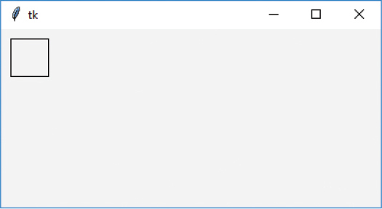

Figura*10-4: Dibujar un rec* uadro

Los parámetros que pasamos a canvas.create_rectangle en la última línea del código son las coordenadas de las esquinas superior izquierda e inferior derecha del cuadrado. Proporcionamos estas coordenadas como la distancia desde el lado izquierdo del lienzo y la distancia desde la parte superior del lienzo. En este caso, las dos primeras coordenadas (la esquina superior izquierda) están a 10 píxeles de la izquierda y a 10 píxeles de la parte superior; esos son los primeros números: 10, 10 . La esquina inferior derecha del cuadrado está a 50 píxeles de la izquierda y a 50 píxeles de la parte superior -los segundos números: 50, 50 .

Nos referiremos a estos dos conjuntos de coordenadas como *x1* , *y1* y *x2* , *y2 .* Para dibujar un rectángulo, podemos aumentar la distancia de la segunda esquina desde el lado del lienzo (aumentando el valor del parámetro *x2* ), de este modo:

>>> from tkinter import *  
>>> tk = Tk()  
>>> canvas = Canvas(tk, width=400, height=400)  
>>> canvas.pack()  
>>> canvas.create_rectangle(10, 10, 300, 50)

En este ejemplo, las coordenadas superiores izquierdas del rectángulo (su posición en la pantalla) son ( 10, 10 ), y las coordenadas inferiores derechas son ( 300, 50 ). El resultado es un rectángulo de la misma altura que nuestro cuadrado original (40 píxeles), pero mucho más ancho.

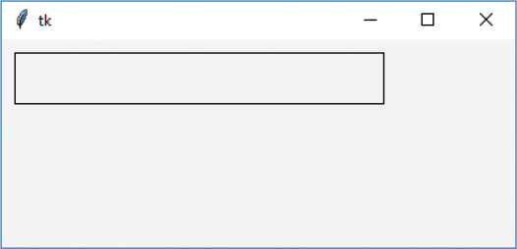

*Figura 10-5: Un rectángulo ancho*

También podemos dibujar un rectángulo aumentando la distancia de la segunda esquina desde la parte superior del lienzo (aumentando el valor del parámetro *y2* ), así

>>> from tkinter import *  
>>> tk = Tk()  
>>> canvas = Canvas(tk, width=400, height=400)  
>>> canvas.pack()  
>>> canvas.create_rectangle(10, 10, 50, 300)

En esta llamada a la función create_rectangle , le estamos diciendo a tkinter que:

* Se desplace 10 píxeles a través del lienzo (desde la parte superior izquierda).
* Ir 10 píxeles hacia abajo en el lienzo. Esta es la esquina inicial del rectángulo.
* Dibuja el rectángulo transversalmente hasta 50 píxeles.
* Dibuja hacia abajo hasta 300 píxeles.

El resultado final debe parecerse a [la Figura 10-6 .](ch10.xhtml#ch10fig06)

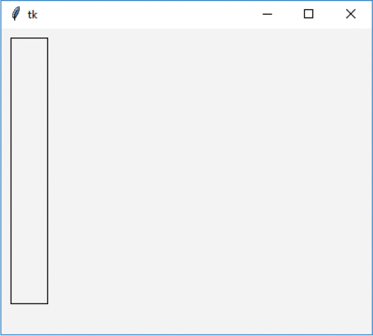

Figura*10-6: Un rectángulo alto*

[anterior](ch10_5.html)[Subtema 6 de 17: (Ver todo)](ch10.html)[siguiente](ch10_7.html)